1. Vyjmenujte jednotlivé úrovně ISO/OSI a popište jejich funkci
Aplikační vrstva – přenos dat, transakční služby
prezentační vrstva – příprava/převod aplikačních dat na data vhodná pro přenos, komprese, šifrování
relační vrstva – udržování spojení, obnova relace při rozpadu spojení
transportní vrstva – řešení chyb, přenos paketů, jejich sestavování
síťová vrstva – přenos mezi koncovými uzly, routování přes mezilehlé uzly dle topologie sítě
linková vrstva – přenos rámců mezi sousedními uzly, ošetření chyb přenosu
fyzická vrstva – způsob reprezentace logických úrovní signálu (kódování), časový průběh, typ kabeláže, konektory
2. Jak se spočte kapacita přenosového kanálu. Vypočtěte kapacitu přenosového kanálu a určete potřebný počet úrovní pro kanál s šířkou pásma 3kHz a poměrem signál/šum 1000.
Shannon: c = w * log₂(1+S/N)  Nyquist: c = 2w *log₂(V) | w…šířka pásma; S/N…poměr signál/šum; V…počet úrovní signálu; c…kapacita kanálu
Př.  w = 3kHz, S/N=1000  c = w * log₂(1+S/N)  c = 29910 b/s = 29,9 kb/s | V = (1 + S/N)^1/2  V = 31,6 => 32 úrovní
3. Určete šířku pásma, kterou bychom potřebovali pro přenos rychlostí 100kb/s kanálem s poměrem signál/šum 1000.
Shannon: c = w * log₂(1+S/N) | w…šířka pásma; S/N…poměr signál/šum; V…počet úrovní signálu; c…kapacita kanálu
Př.
c = 100kb/s, S/N=1000;
c = w * log₂(1+S/N)
w = c / (log₂(1+S/N))
w = 10030Hz = 10,03kHz
4. Co je to modulace, základní typy modulací, co je to vícestavová modulace, použití.
Užitečná informace se nanáší různými způsoby na nosný signál. y = A*sin(ωt + Ф)
Základní modulace: amplitudová, frekvenční, fázová
Vícestavová fázová modulace: modulovaný signál má více stavů (n)
každý ze stavů může reprezentovat log₂(n) bitů
zvyšuje kapacitu přenosového kanálu
modemy V.26, V.27
5. Popište kódování typu Manchester, jaké má vlastnosti, kde se používá. Jako příklad uveďte kódování bitového řetězce 11001010
Kódování dvojí fází. Schopnost samosynchronizace. Použití při synchronním přenosu nebo při přenosu v základním pásmu BASE band.
Používá se např. v Ethernetu. Na jeden bit jdou dvě změny signálu:
0 | Změna z H(igh) na L(ow)
1 | Změna z L(ow) na H(igh)

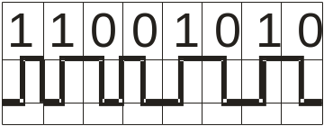

Diferenciální Manchester: Používá se např. v Token Ringu
0 | Je změna
1 | Není změna
Jedna změna signálu: Časování
Druhá změna: Datový bit
6. Je dán arytmický přenos s 8 datovými bity, sudou paritou a 2 stop bity. Vypočtěte maximální využitelnost kapacity komunikačního kanálu při souvislém toku dat
8 dat bitu  1 bit pro paritu  2 STOP bity  1 START bit | 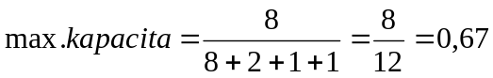  asi 67%

7. Zakreslete arytmickou značku typu 8E2 (sudá parita), popište ji a znázorněte, jak bude vypadat při přenosu 2 po sobě jdoucích slabik (7A)16 a (B5)16
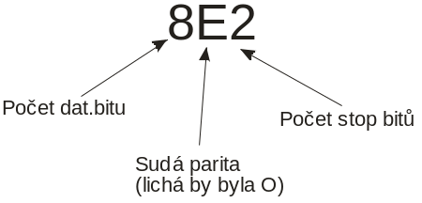 | 7A…0111 1010; B5…1011 0101

0 | 0111 1010 | 0 | 11 | 0 | 1011 0101 | 0 | 11
start bit | data | parita | stop bit | … | … | … | …
8. Zakódujte posloupnost znaků „ABC“, tj. (41)₁₆, (42) ₁₆ a (43) ₁₆ v kódu NRZ-S po 8 bitech
NRZ | 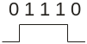
NRZ – M | 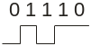
NRZ – S | opak NRZ - M
př.
41h | 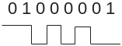
9. Co je to synchronní přenos, příklad rámce pro synchronní přenos, princip synchronizace
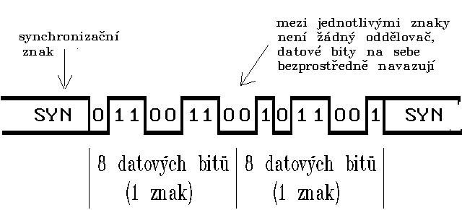
Při synchronním přenosu jsou obvykle přenášeny celé bloky znaků. Datové bity jednotlivých znaků přitom následují těsně po sobě, bez jakýchkoli časových odstupů, a nejsou prokládány žádnými start- či stop-bity (mohou však být doplněny jedním paritním bitem). Začátek bloku je indikován jedním nebo několika speciálními synchronizačními znaky (tzv. znaky SYN), jejichž hlavním smyslem je zajistit potřebnou časovou synchronizaci odesilatele i příjemce - tzn. pomoci příjemci přesně stanovit časové okamžiky, ve kterých má vyhodnocovat jednotlivé datové bity. Blok znaků je pak opět zakončen synchronizačními znaky, které mohu (ale nemusí) být nepřetržitě vysílány až do začátku následujícího datového bloku.
Synchronní přenos je obecně rychlejší než asynchronní, neboť není zatížen režií připadající na start- a stop-bity. Jeho technická a programová realizace však bývá poněkud složitější než u přenosu asynchronního.
10. Vypočtěte délku rámce, pro který je pravděpodobnost chyby 0.2, je-li pravděpodobnost chyby v jednom bitu q=0.0001
p = 0,2  q = 0,0001  n = ? | (1 - p) = (1 - q)^n  n = (log (1 - p)) / (log (1 - q))  n = log 0,8 / log 0,9999 = 2231
11. Co je to Hammingova vzdálenost? Uveďte podmínky detekce a opravitelnosti chyb. Hammingovu vzdálenost pro kód 10, 20, 30, 40, 50.
Je to počet bitů, ve kterých se liší dvě nejbližší kódové značky. Charakterizuje odolnost kódu proti poruchám a schopnost identifikovat a případně opravit chyby.
Detekuje (n-1) chyb. Samoopravnost je (n-1)/2 chyb.
10 => | 001010 | 4,2,2,3
20 => | 010100 | 2,4,3
30 => | 011110 | 4,3
40 => | 101000 | 3
50 => | 110010
Hammingova vzdálenost = 2
12. Co jsou to detekční a samoopravné kódy, co je to Hammingova vzdálenost, jakou Hammingovu vzdálenost má kód sudých čísel 0, 2, 4, 6, 8?
detekční kódy – dokáží chybu pouze rozpoznat
samoopravné kódy – kromě detekce umožňují i opravu chybně přeneseného znaku
Hammingova vzdálenost – viz. otázka 11
13. Co je to Hammingova vzdálenost? Určete Hammingovu vzdálenost pro následující kódy: {1001, 1010, 1111, 0000} a {100001, 101000, 100111, 000000}. Určete kolik chyb mohou detekovat a kolik opravit.
viz. otázka 11
14. Oprava chyb metodou ARQ s rozhodovací zpětnou vazbou a s různými typy potvrzovaní (kladné, záporné, kladné i záporné)
19. Co je to modem, jeho parametry, stavy modemu, řídící příkazy.
Modulator Demodulator. Převádí digitální signál na analogový (moduluje) a na druhé straně analogový na digitální (demoduluje). Při komunikaci je navazováno běžné tel. spojení. Kvalita linky ovšem omezuje přenosovou rychlost. Používá se komprese dat pro zrychlení. Ve spojení s komunikačním softwarem je možné na principu modemů vybudovat rozsáhle informační sítě (např. FIDONET).
20. Co je to ISDN, jeho parametry, princip vzorkování a přenosu hlasu, slučování kanálů
Integrated Services Data Network. Je to digitální přenos po speciální lince. Má dva kanály B (64kbps) a jeden kanál D (16kbps) např. pro identifikaci volajícího a info o ceně. Dá se sdružovat.
Kódování hlasu: Analogový signál se převede na digitální a u příjemce opět na analog. Pro vzorkování se používá frekvence 8kHz a 8 bitů (256 úrovní).
21. Sítě typu ATM, topologie, rozhraní, přenášená data, virtuální cesty a kanály
Měla by poskytnout sjednocení sítí „světa spojů“ a „světa počítačů“
Komunikuje se pomocí buněk (něco jako packety) o velikosti 53bytů (5 bytů tvoří hlavičku a 48 bytů jsou data).
ATM nabízí: CBR, VBR, ABR (garantovaná min. přenosová rychlost), UBR
Vrstvový model: 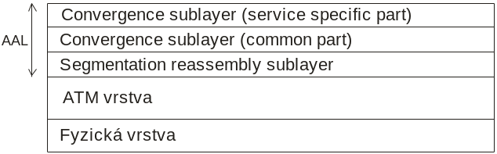
Podporuje QoS – Quality of Service. ATM používá Český Telecom pro celorepublikovou páteřní síť.
22. a 23. Nakreslete Petriho síť pro simplexní protokol stop a wait s kladným a záporným potvrzováním
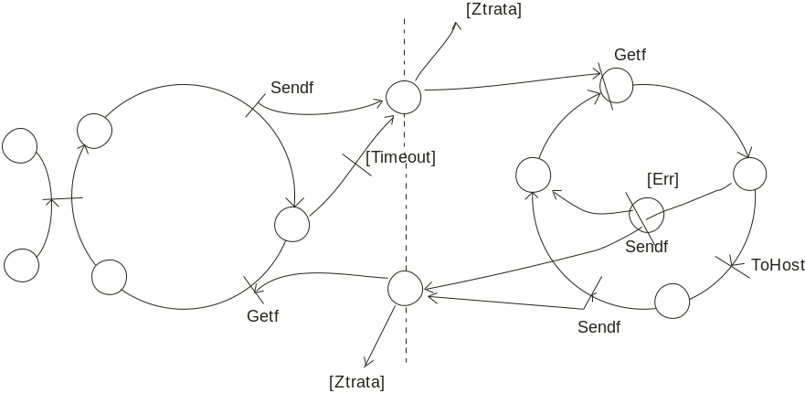
24. Vypočtěte potřebnou minimální velikost okénka pro přenos v síti, kde L=36000km, v=300000000m/s, f=10Mb/s a celková délka rámce je 512 bytů
W = (2*T + t) | T = l/v | l - vzdalenost mezi uzly, v - rychlost prostredi
W = (2*T + t) | t = n/f | n - pocet prenesenych bitu, f - frekvence neboli rychlost prenosu v b/s+;
27. Popište protokol HDLC, formát rámce, vysvětlete význam jednotlivých položek v řídícím poli, příklady řídících příkazů
Protokol linkové úrovně, bit. orientované, přenáší data. Používá vkládání bitů (bit-stuffing). Při odesílání je automaticky za každých 5 jedniček vložena nula, při příjmu je zase odebrána.
Typy rámců: řídící, informační, nečíslovaný (data)
Tvar rámce:
8b | 16b | 16b |  | 16b | 8b
začátek (01111110) | adresa | adresa | data | CRC | konec (01111110)
28. Popište metody náhodného přístupu
Aloha: Bezdrátová síť na Hawai. ostrovech. Terminál vysílá kolizně do centrály, která nekolizně odpovídá.
Prostá Aloha: Data se pošlou kdykoliv je potřeba či chtějí (rámec se posílá). Dochází ke kolizím. Použitelné pokud síť není hodně využívána (pak ke kolizím dochází zřídka). Využitelnost kanálu je 18. Příjemce zkontroluje zabezpečení a do doby 2T data potvrdí.
Synch. Aloha: Data se můžou začít vysílat jen v pravidelný čas. intervalech. Menší pravděpodobnost kolize, vyšší využitelnost kanálu (36%).
CSMA: Naslouchá zda někdo nevysílá, pokud ne tak začne vysílat sama. Vznikají zpoždění a kolize. Nalehájící (jakmile je linka volná začne vysílat), nenaléhající (zkusí svůj požadavek později), p-naléhající (s pravděpodobnosti p je naléhající)
CSMA CD: Rozšíření CSMA. Užívá se u Ethernetu. Poslouchá co vysílá. Pokud je to jiné, došlo ke kolizi. Dá vědět všem, že došlo ke kolizi a nastaví přenos – vysílá JAM signál tak dlouho aby ho slyšeli všude.
31. Vysvětlete princip metody Token Ring a popište síť typu IBM Token Ring, zejména typy rámců, odstatu rekonfigurace kruhu a princip prioritních přenosů
IEEE 802.5. Kruhová síť s přístupovou metodou předávání pověření (token passing). Rychlosti 1Mb/s, 4Mb/s, 16Mb/s. Maximálně 260 stanic. Pro kódování je použit diferenciální Manchester. Jedna stanice je vždy řídící – monitorovací.
MAU – multiple access unit 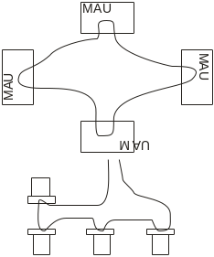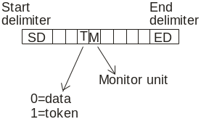
Token:
Data:
Rekonfigurace kruhu: Monitorovací stanice vysílá 1x za 7s packet „žiju“. Pokud stanice neslyší „žiju“, ustanoví se monitorovací stanicí. Monitorovací stanice má paměť 24bitů.
Dva druhy stanic: DAS (dual attachement station) a SAS (single attachement station)
37. Vysvětlete algoritmus Source Routing, používaný v lokálních sítích typu Token Ring
Každý rámec si v sobě nese úplný itinerář – seznam uzlů kudy má projít. Itinerář sestavuje odesílající uzel…source = zdroj.
Výběr cesty: Před odesláním paketu vyšle do sítě průzkumný paket. Průzkumný paket se šíří záplavově až dorazí k cíli. Po dosažení cíle se paket vrací a nese v sobě údaj o cestě, kterou se k cíli dostal.
Záplavové směrování není moc šetrné k přenosové kapacitě, ale najde skutečně nejlepší cestu. Není adaptivní. Source Routing je technika využívaná na úrovni linkové vrstvy.
40. Protokol IP, popište záhlaví a vysvětlete jednotlivé položky
Dokáže fungovat nad jakýmkoliv přenosovým mechanizmem, který dokáže fyzicky přenášet data. Protokolům vyšších vrstev vytváří jednotné prostředí pro jejich fungování.
Protokol nepřijímá žádné koncepce adresování na úrovni nižších vrstev a zavádí vlastní (ryze abstraktní) adresy v rozsahu 32 bitů (tzv. IP adresy).
IP adresa je dvousložková a obsahuje:
Síťová část | Adresa dílčí sítě
Relativní část | Relativní adresa uzlu v rámci sítě
Směrování vychází primárně podle síťové části adresy a teprve v rámci cílové sítě podle relativní adresy uzlu.
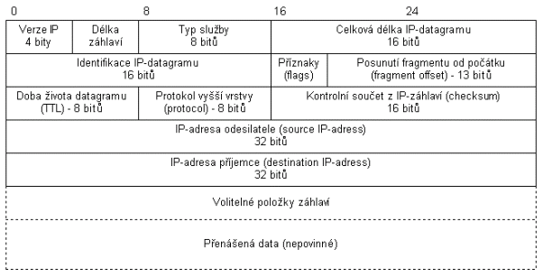
41. Jak se převádí IP adresa na fyzickou adresu v sítích typu TCP/IP
Pomocí ARP (Address Resolution Protocol).
Počítač vyšle žádost ARP request s vyplněnými položkami Sender HA, Sender IP a Target IP a vyšle ji jako rámec se všeobecnou adresou.
Počítač s IP odpovídající Target IP ji akceptuje a zformuje odpověď ARP response tak, že vyplní Target HA svou fyzickou adresou, zamění položky Target… a Sender… a vyšle tuto odpověď jako rámec s příslušnou individuální adresou.
První PC přijme tuto odpověď a zařadí si získané adresy do své lokální tabulky ARP cache.
44. Funkce transportní úrovně modelu ISO/OSI
Zajišťuje potřebné přizpůsobení. Zajišťuje komunikaci mezi koncovými účastníky.
Může měnit nespolehlivý charakter přenosu na spolehlivý, méně spolehlivý na více spolehlivý a nespojovaný přenos na spojovaný. Transportní vrstva již rozlišuje jednotlivé entity v rámci každého uzlu (jednotlivé procesy, démony, úlohy…)
45. Popište funkci relační úrovně v modelu ISO/OSI
Zajišťuje vedení relací. Může zajišťovat synchronizaci, šifrování, podporu transakcí…
Existence této vrstvy je v ISO/OSI kritizována. V TCP/IP zcela chybí.
46. Popište funkci prezentační úrovně v modelu ISO/OSI
Prezentační vrstva má na starosti potřebné konverze, tak aby obě komunikující strany interpretovaly přenášená data stejně (např. u reálných čísel a textů).
Má na starosti převod přenášených dat z/do takového tvaru, v jakém je možné je přenášet (např. zlinearizování vícerozměrných polí).
47. Aplikační vrstva, služby CASE a SASE
Původní představa: Bude obsahovat aplikace → problém: aplikací je moc a všechny by musely být standardizovány.
Později: Bude obsahovat pouze „jádro“ aplikací, které má smysl standardizovat.

CASE | zajišťují služby, potřebné pro podporu aplikací různých typů
SASE | realizují specifické služby, potřebné jen pro jeden konkrétní typ aplikací
48. Co je to Telnet a SSH
Protokol Telnet zprostředkuje možnost přihlásit se ze vzdáleného počítače pro interaktivní práci na jiném počítači. Telnet používá TCP spojení tak, že pracuje na principu klient-server. Tato služba je transparentní – uživateli se jeví jakoby pracoval přímo na vzdáleném počítači.
SSH je zabezpečený telnet.
49. http servery, co to je http (protokol)

